2025/2026. TANÉVI TENISZ DIÁKOLIMPIA BORSOD-ABAÚJ-ZEMPLÉN VÁRMEGYEI DÖNTŐ

Ideje: 2026.május 7-8. (Rossz idő esetén: 2026.május 12-13.)
Helyszín: 3700. Kazincbarcika, Herbolyai út 5.

PROGRAM, IDŐREND
Május 7. (csütörtök)
9:30-10:00
I.korcsoport B. kategória (1.A, 1.B pálya) – mérkőzés: 1db – 15 nyert pontig
 |  |  |  | Vezetéknév |  | Keresztnév |  |  |  | Helyezés | Pontszám
A |  |  |  | Mészáros |  | Erik |  |  |  | 1. | 2
B |  |  |  | Nyéki |  | Albert Benjámin |  |  |  | 2. | 0
 |  |  | Mészáros |  | Nyéki
A | Mészáros |  |  |  | 15:5
B | Nyéki |  | 5:15

Végeredmény
1.helyezés: Mészáros Erik
2.helyezés: Nyéki Albert Benjámin
 |  |  |  | Vezetéknév |  | Keresztnév |  |  |  | Helyezés | Pontszám
A |  |  |  | Pápay |  | Hanna |  |  |  | 3. | 0
B |  |  |  | Oláh |  | Sarolta |  |  |  | 2. | 2
C |  |  |  | Répászki |  | Panna |  |  |  | 1. | 4
 |  |  | Pápay |  | Oláh |  | Répászki
A | Pápay |  |  |  | 5:15 |  | 10:15
B | Oláh |  | 15:5 |  |  |  | 10:15
C | Répászki |  | 15:10 |  | 15:10

Végeredmény
1.helyezés: Répászki Panna
2.helyezés: Oláh Sarolta
3.helyezés: Pápay Hanna
9:30-12:00
II. korcsoport B kategória – 2. és 4. pálya
mérkőzés: 2 megnyert 7 pontos tie-break; 1:1 állásnál döntő tie-break 5 nyert pontig
Lányok (2. pálya)
 |  |  |  | Vezetéknév |  | Keresztnév |  |  |  | Helyezés | Pontszám
1 |  |  |  | Németh |  | Nóra |  |  |  | 3. | 4
2 |  |  |  | Szakál |  | Júlia Sára |  |  |  | 2. | 6
3 |  |  |  | Markó |  | Dorka |  |  |  | 1. | 8
4 |  |  |  | Babik |  | Bernadett |  |  |  | 3. | 2
5 |  |  |  | Terhes |  | Janka |  |  |  | 4. | 0
 |  |  | Németh |  | Szakál |  | Markó |  | Babik |  | Terhes
1 | Németh |  |  |  | 1:7 6:8 |  | 7:4 8:10 1:5 |  | 7:2 8:10 5:3 |  | 7:2 4:7 5:0
2 | Szakál |  | 7:1 8:6 |  |  |  | 7:0 11:13 3:5 |  | 7:4 7:4 |  | 7:4 7:2
3 | Markó |  | 4:7 10:8 5:1 |  | 0:7 13:11 5:3 |  |  |  | 7:5 7:5 |  | 7:3 7:2
4 | Babik |  | 2:7 10:8 3:5 |  | 4:7 4:7 |  | 5:7 5:7 |  |  |  | 7:3 7:5
5 | Terhes |  | 2:7 7:4 0:5 |  | 4:7 2:7 |  | 3:7 2:7 |  | 3:7 5:7

Végeredmény
1.helyezés: Markó Dorka
2.helyezés: Szakál Júlia Sára
3.helyezés: Németh Nóra
3.helyezés: Babik Bernadett
4.helyezés: Terhes Janka

Fiúk (4.pálya)
 |  |  |  | Vezetéknév |  |  | Keresztnév |  |  |  | Helyezés |  | Pontszám
1 |  |  |  | Lukács |  |  | Viktor Boldizsár |  |  |  | 3 | 8
2 |  |  |  | Oláh |  |  | Sebestyén |  |  |  | 4 | 8
3 |  |  |  | Tóth-Barta |  |  | Nimród |  |  |  | 6 | 2
4 |  |  |  | Sándor |  |  | Patrik |  |  |  | 7 | 0
5 |  |  |  | Bodolai |  |  | Nolen Bálint |  |  |  | 5 | 8
6 |  |  |  | Domonkos |  |  | Milán |  |  |  | 3 | 8
7 |  |  |  | Győrfi |  |  | Dániel |  |  |  | 2 | 10
8 |  |  |  | Bukó |  |  | Dávid |  |  |  | 1 | 14

Végeredmény
Név | Pontszám | Helyezés
Bukó Dávid | 14 | 1.
Győrfi Dániel | 10 | 2.
Lukács Viktor Boldizsár | 8 | 3.
Domonkos Milán | 8 | 3.
Oláh Sebestyén | 8 | 4.
Bodolai Nolen Bálint | 8 | 5.
Tóth-Barta Nimród | 2 | 6.
Sándor Patrik | 0 | 7.

 |  | Lukács | Oláh | Tóth-Barta | Sándor | Bodolai | Domonkos | Győrfi | Bukó
1 | Lukács |  | 3:7 10:8 5:2 | 7:3 7:2 | 7:0 7:0 | 7:3 7:5 | 2:7 5:7 | 2:7 2:7 | 0:7 0:7
2 | Oláh | 7:3 8:10 2:5 |  | 7:0 7:4 | 7:2 7:3 | 9:7 7:5 | 7:4 4:7 4:5 | 7:4 7:5 | 1:7 0:7
3 | Tóth-Barta | 3:7 2:7 | 0:7 4:7 |  | 7:4 7:2 | 6:8 5:7 | 2:7 2:7 | 2:7 4:7 | 0:7 0:7
4 | Sándor | 0:7 0:7 | 2:7 3:7 | 4:7 2:7 |  | 1:7 1:7 | 1:7 1:7 | 1:7 4:7 | 0:7 1:7
5 | Bodolai | 3:7 5:7 | 7:9 5:7 | 9:6 7:5 | 7:1 7:1 |  | 6:8 7:4 5:0 | 3:7 5:7 | 5:7 5:7
6 | Domonkos | 7:2 7:5 | 4:7 7:4 5:4 | 7:2 7:2 | 7:1 7:1 | 8:6 4:7 0:5 |  | 0:7 4:7 | 2:7 0:7
7 | Győrfi | 7:2 7.2 | 4:7 5:7 | 7:2 7:4 | 7:1 7:4 | 7:3 7:5 | 7:4 7:0 |  | 4:7 1:7
8 | Bukó | 7:0 7:0 | 7:1 7:0 | 7:0 7:0 | 7:0 7:1 | 7:3 7:5 | 7:2 7:0 | 7:4 7:1
10:00-13:00
III. korcsoport B kategória
mérkőzés: 1db 4-es szett, 4:4 állásnál normál tie-break

Lányok (1. pálya)
 |  | 1 | 2 | 3 | 4 | 5 | Pontszám | Helyezés
 |  | Váradi | Nagy | Báthori | Bede | Domos | Pontszám | Helyezés
1 | Váradi |  | 1:4 | 4:0 | 1:4 | 2:4 | 4 | 3
2 | Nagy | 4:1 |  | 4:0 | 4:2 | 4:0 | 16 | 1
3 | Báthori | 0:4 | 0:4 |  | 0:4 | 0:4 | 0 | 4
4 | Bede | 4:1 | 2:4 | 4:0 |  | 4:0 | 12 | 2
5 | Domos | 4:2 | 0:4 | 4:0 | 0:4 |  | 8 | 3

Végeredmény
1.helyezés: Nagy Zóra
2.helyezés: Bede Lara
3.helyezés: Domos Eszter
3.helyezés: Váradi Zsófia Lili
4.helyezés: Báthori Luca

10:00-13:00
Fiúk (3.pálya)

 |  | 1 | 2 | 3 | 4 | 5 | Pontszám | Helyezés
 |  | Sándor | Komlósy | Berki Benett | Berki Bendegúz | Száldobágyi | Pontszám | Helyezés
1 | Sándor |  | 0:4 | 0:4 | 0:4 | 3:5 | 0 | 4.
2 | Komlósy | 4:0 |  | 4:1 | 4:2 | 4:0 | 8 | 1.
3 | Berki Benett | 4:0 | 1:4 |  | 4:1 | 4:0 | 4 | 2.
4 | Berki Bendegúz | 4:0 | 2:4 | 1:4 |  | 4:1 | 6 | 3.
5 | Száldobágyi | 5:3 | 0:4 | 0:4 | 1:4 |  | 2 | 3.

Végeredmény
1.helyezés: Komlósy Nimród
2.helyezés: Berki Benett
3.helyezés: Berki Bendegúz
3.helyezés: Száldobágyi Lukács
4.helyezés: Sándor Levente

13:00-TÓL
IV. korcsoport B kategória – 1-2-3. pálya
mérkőzés: 2db 4-es szett, match tie-break szabállyal

 |  | 1 | 2 | 3 | 4 | 5 | 6 | Pontszám | Helyezés
 |  | Ábel | Gáti | Szakál V. | Győrfi | Kövér | Török | Pontszám | Helyezés
1 | Ábel |  | 4:2 4:2 | 0:4 0:4 | 0:4 0:4 | 4:0 4:0 | 0:4 0:4 | 4 | 3
2 | Gáti | 2:4 2:4 |  | 0:4 0:4 | 1:4 2:4 | 4:0 4:0 | 0:4 0:4 | 2 | 4
3 | Szakál V. | 4:0 4:0 | 4:0 4:0 |  | 4:0 4:1 | 4:0 4:0 | 4:2 4:2 | 10 | 1
4 | Győrfi | 4:0 4:0 | 4:1 4:2 | 0:4 1:4 |  | 4:0 4:0 | 0:4 1:4 | 6 | 3
5 | Kövér | 0:4 0:4 | 0:4 0:4 | 0:4 0:4 | 0:4 0:4 |  | 0:4 0:4 | 0 | 5
6 | Török | 4:0 4:0 | 4:0 4:0 | 2:4 4:5 | 4:0 4:1 | 4:0 4:0 |  | 8 | 2

Végeredmény
1.helyezés: Szakál Veronika
2.helyezés: Török Luca
3.helyezés: Ábel Viktória
3.helyezés: Győrfi Fanni
4.helyezés: Gáti Lilla
5.helyezés: Kövér Zille

IV. korcsoport
Fiú B. kategória: játék nélkül: Gyurcsák Marcell
PROGRAM, IDŐREND
Május 8. (péntek)
9:00-12:00
V. korcsoport B kategória – 1-2. pálya
mérkőzés: 2db 4-es szett, match tie-break szabállyal

Lányok
A. csoport (1. pálya)

 |  | 1 | 2 | 3 | 4 | 5 | Pontszám | Helyezés
 |  | Daragó | Bárány | Balogh | Kerékgyártó | Pápay | Pontszám | Helyezés
1 | Daragó |  | 4:0 2:4 8:6 | 4:0 4:0 | 4:0 4:1 | 4:0 4:0 | 8 | 1
2 | Bárány | 0:4 4:2 6:8 |  | 4:0 4:0 | 2:4 0:4 | 4:0 4:0 | 4 | 3
3 | Balogh | 0:4 0:4 | 0:4 0:4 |  | 0:4 0:4 | 4:0 4:0 | 2 | 4
4 | Kerékgyártó | 0:4 1:4 | 4:2 4:0 | 4:0 4:0 |  | 4:0 4:0 | 6 | 2
5 | Pápay | 0:4 0:4 | 0:4 0:4 | 4:0 4:0 | 0:4 0:4 |  | 2 | 5

B. csoport (2.pálya)
 |  | 1 | 2 | 3 | 4 | 5 | Pontszám | Helyezés
 |  | Szakál | Bukó | Tamási | Leskó | Nagy
1 | Szakál |  | 2:4 2:4 | 4:0 4:0 | 4:0 4:0 | 4:0 4:0 | 6 | 2
2 | Bukó | 4:2 4:2 |  | 4:0 4:0 | 4:0 4:0 | 4:0 4:0 | 8 | 1
3 | Tamási | 0:4 0:4 | 0:4 0:4 |  | 0:4 0:4 | 4:0 4:0 | 2 | 4
4 | Leskó | 0:4 0:4 | 0:4 0:4 | 4:0 4:0 |  | 4:0 4:0 | 4 | 3
5 | Nagy | 0:4 0:4 | 0:4 0:4 | 4:0 4:0 | 0:4 0:4 |  | 2 | 5
Végeredmény
1.helyezés: Bukó Lora
2.helyezés: Daragó Sarolta Éva
3.helyezés: Szakál Eszter
3.helyezés: Kerékgyártó Fanni
4.helyezés: Bárány Boglárka
5.helyezés: Leskó Lotti
6.helyezés: Balogh Bodza
7.helyezés: Tamási Dorina Julianna
8.helyezés: Nagy Réka
9.helyezés: Pápay Alíz

Helyosztó
DÖNTŐ: A1-B1 Daragó Sarolta – Bukó Lora (1:4 3:5)
9:00-12:00
V. korcsoport B kategória – 3-4. pálya
mérkőzés: 2db 4-es szett, match tie-break szabállyal

Fiúk
A. csoport (3. pálya)

 |  | 1 | 2 | 3 | 4 | 5 | Pontszám | Helyezés
 |  | Bencs | Sárosi | Póth | Váradi-Bartók | Perge
1 | Bencs |  | 4:0 4:0 | 4:0 4:0 | 4:0 4:1 | 4:0 4:2 | 8 | 1
2 | Sárosi | 0:4 0:4 |  | 0:4 0:4 | 0:4 0:4 | 0:4 0:4 | 0 | 5
3 | Póth | 0:4 0:4 | 4:0 4:0 |  | 0:4 0:4 | 2:4 2:4 | 2 | 4
4 | Váradi-Bartók | 0:4 1:4 | 4:0 4:0 | 4:0 4:0 |  | 4:0 4:0 | 6 | 2
5 | Perge | 0:4 2:4 | 4:0 4:0 | 4:2 4:2 | 0:4 0:4 |  | 4 | 3

B. csoport (4.pálya)
 |  | 1 | 2 | 3 | 4 | Pontszám | Helyezés
 |  | Babik | Fignár | Nagy | Kerezsi
1 | Babik |  | 4:0 4:0 | 4:0 5:3 | 1:4 1:4 | 4 | 2
2 | Fignár | 0:4 0:4 |  | 0:4 0:4 | 0:4 0:4 | 0 | 4
3 | Nagy | 0:4 3:5 | 4:0 4:0 |  | 0:4 0:4 | 2 | 3
4 | Kerezsi | 4:1 4:1 | 4:0 4:0 | 4:0 4:0 |  | 6 | 1
Helyosztó
DÖNTŐ: A1-B1 Bencs Benedek – Kerezsi Kristóf (4:0 4:2)
Végeredmény
1.helyezés: Bencs Benedek
2.helyezés: Kerezsi Kristóf
3.helyezés: Babik Sándor
3.helyezés: Váradi-Bartók Zoltán
4.helyezés: Perge Botond
5.helyezés: Nagy Ferenc
6.helyezés: Fignár Huba
7.helyezés: Póth Csongor Botond
8.helyezés: Sárosi Bence Bendegúz

V.kcs fiú A kategória: játék nélkül: Makrai Balázs
13:00-14:00
VI. korcsoport B kategória – 2. pálya
mérkőzés: 2db 4-es szett, match tie-break szabállyal

Lányok
13:00-14:00
Végeredmény
1.helyezés: Turai Hanna
2.helyezés: Varga Szonja
VI. korcsoport B kategória (2. pálya)
Varga Szonja – Turai Hanna (0:4 0:4)

13:00-14:00
VI. korcsoport A kategória (1.pálya)
Jánosik Liliána – Kovács-Varga Alíz (4:0 4:0)
Végeredmény
1.helyezés: Jánosik Liliána
2.helyezés: Kovács-Varga Alíz

Fiúk
13:00-14:00 (3.pálya)
mérkőzés: 2db 4-es szett, match tie-break szabállyal

 |  | 1 | 2 | 3 | Pontszám | Helyezés
 |  | Pecséri | Lavotha | Piros-Neszádeli
1 | Pecséri |  | 4:0 4:2 | 0:4 0:4 | 2 | 2
2 | Lavotha | 0:4 2:4 |  | 0:4 0:4 | 0 | 3
3 | Piros-Neszádeli | 4:0 4:0 | 4:0 4:0 |  | 4 | 1

Végeredmény
1.helyezés: Piros-Neszádeli Gergely
2.helyezés: Pecséri Bence
3.helyezés: Lavotha Áron

VI. korcsoport A kategória: Játék nélkül: Török Benedek

VII.korcsoport B kategória
Lányok
13:00-14:00 (4. pálya)
Hudák Hanna Borbála – Kontor Anna (0:4; 2:4)
Végeredmény
1.helyezés: Kontor Anna
2.helyezés: Hudák Hanna Borbála

14:00-17:00
Fiúk (1-2. pálya)
- csoport
 |  | 1 | 2 | 3 | 4 | Pontszám | Helyezés
 |  | Kovács | Miskolci | Pál | Oláh
1 | Kovács |  | 4:0 4:0 | 4:0 4:1 | 4:1 4:1 | 6 | 1
2 | Miskolci | 0:4 0:4 |  | 0:4 1:4 | 1:4 0:4 | 0 | 4
3 | Pál | 0:4 1:4 | 4:0 4:1 |  | 5:4 (8:6) 4:2 | 4 | 2
4 | Oláh | 1:4 1:4 | 4:1 4:1 | 4:5 (6:8) 2:4 |  | 2 | 3

14:00-17:00
B. csoport (3-4. pálya)
 |  | 1 | 2 | 3 | 4 | Pontszám | Helyezés
 |  | Kosztyu | Bárány | Szabó | Farkas | Pontszám | Helyezés
1 | Kosztyu |  | 0:4 0:4 | 1:4 0:4 | 4:2 3:5 (8:6) | 2 | 3
2 | Bárány | 4:0 4:0 |  | 4:0 4:0 | 4:0 4:1 | 6 | 1
3 | Szabó | 4:1 4:0 | 0:4 0:4 |  | 4:1 4:0 | 4 | 2
4 | Farkas | 2:4 5:3 (6:8sa) | 0:4 1:4 | 1:4 0:4 |  | 0 | 4

Mérkőzések sorrendje:
Végeredmény
1.helyezés: Kovács Dániel
2.helyezés: Bárány Bence
3.helyezés: Pál Rajmund
3.helyezés: Szabó Gergő
4.helyezés: Oláh Kristóf
5.helyezés: Kosztyu Róbert
6.helyezés: Miskolci Ábel
7.helyezés: Farkas Dániel

1-4 | 2-4
2-3 | 1-2
3-1 | 4-3

Helyosztó
DÖNTŐ: A1-B1 Kovács Dániel – Bárány Bence (3:5 4:0 7:3)

VII.korcsoport A kategória: játék nélkül: Rem Zsolt
17:00
VIII. korcsoport B kategória (1.pálya)
mérkőzés: 2db 4-es szett, match tie-break szabállyal

Lányok
Pásztor Hanna Alexandra – Varga Boglárka (4:2 4:2)
Végeredmény
1.helyezés: Pásztor Hanna Alexandra
2.helyezés: Varga Boglárka

Fiúk
VIII.korcsoport B kategória: játék nélkül: Korencsik Marcell Roland

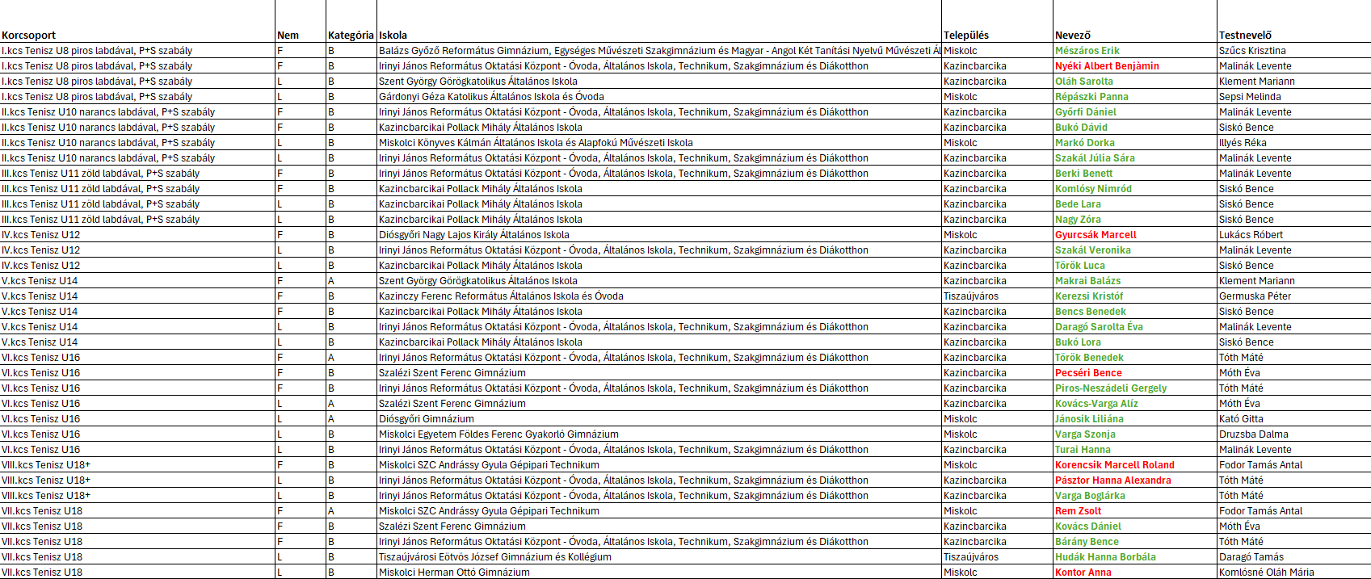
Továbbjutottak listája
A pirossal jelöltek nem vállalják a részvételt az országos döntőn!

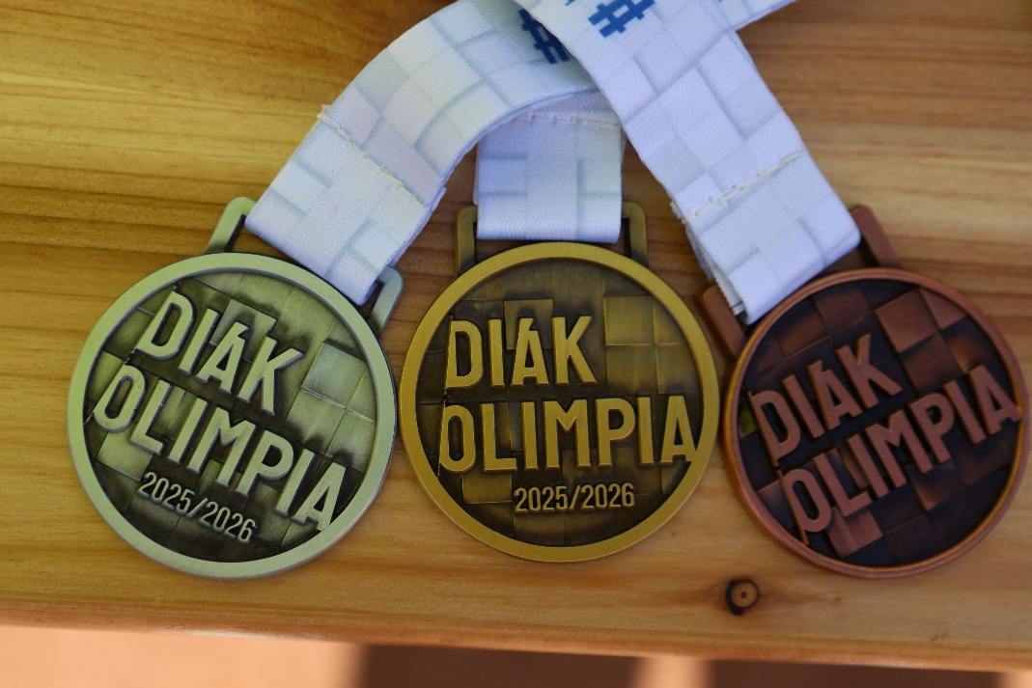
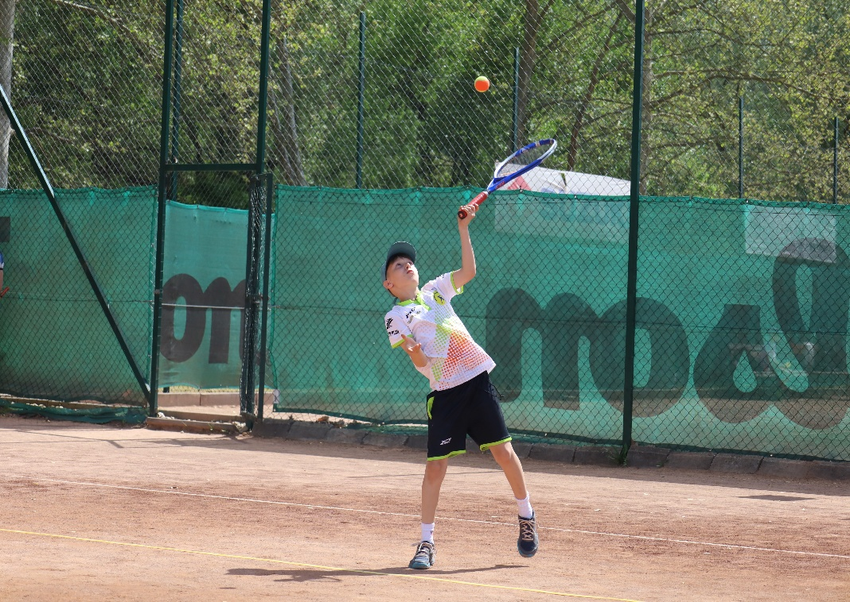
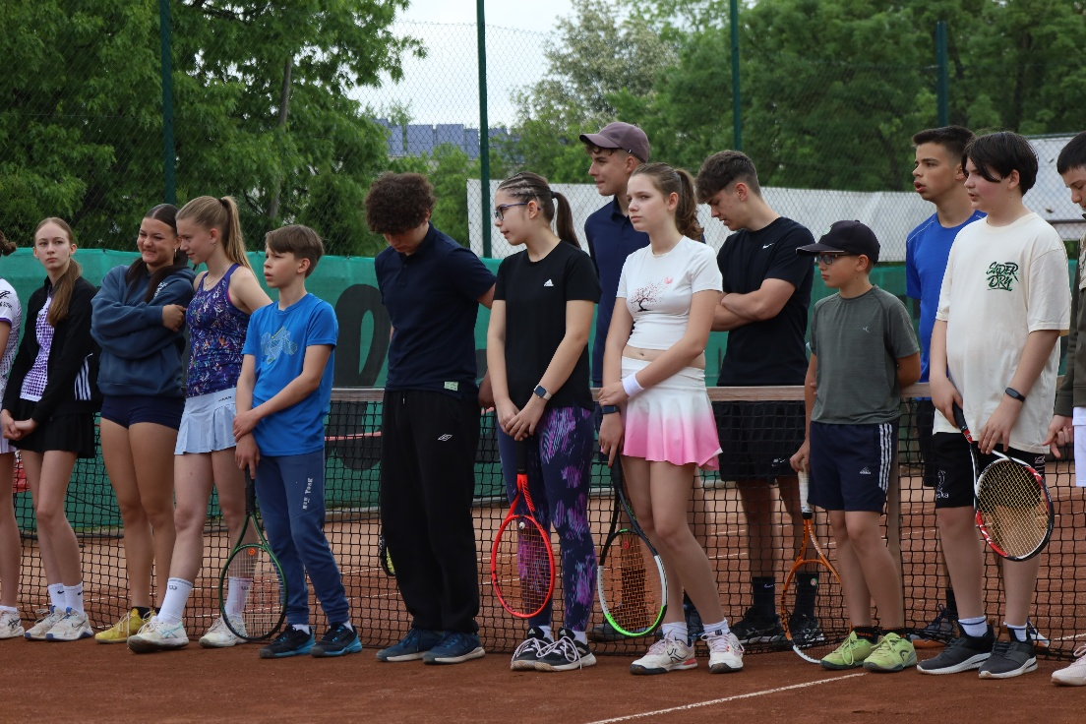
További képek
https://drive.google.com/drive/folders/1DMhI9w-0Yk6k2PHXigilZk7Ru5GNC8SQ?usp=sharing

